WALLION TALO

Haminan lehti tiesi numerossaan 30 13.3.1928 kertoa seuraavaa:

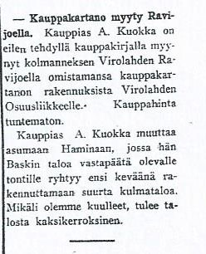

Iso projekti valmistui suunnitellusti ja nyt, lähes sata vuotta myöhemmin tuo Aleksanteri Kuokan itselleen ja perheelleen rakennuttama, aiemmin Kuokan ja sittemmin Wallion talona tunnettu talo on hienosti restauroitu ja mm. YLE, Kymen Sanomat ja Reimari julkaisivat siitä seuraavaa:

YLE 16.12.202 HEINI RAUTOMA

Remontissa tuotiin esille 1920-luvun kerrostalon alkuperäinen kauneus – haminalainen Wallion talo saa kulttuuriympäristöpalkinnon
Nutikka-palkinto myönnettiin tänä vuonna haminalaiselle Wallion talolle.
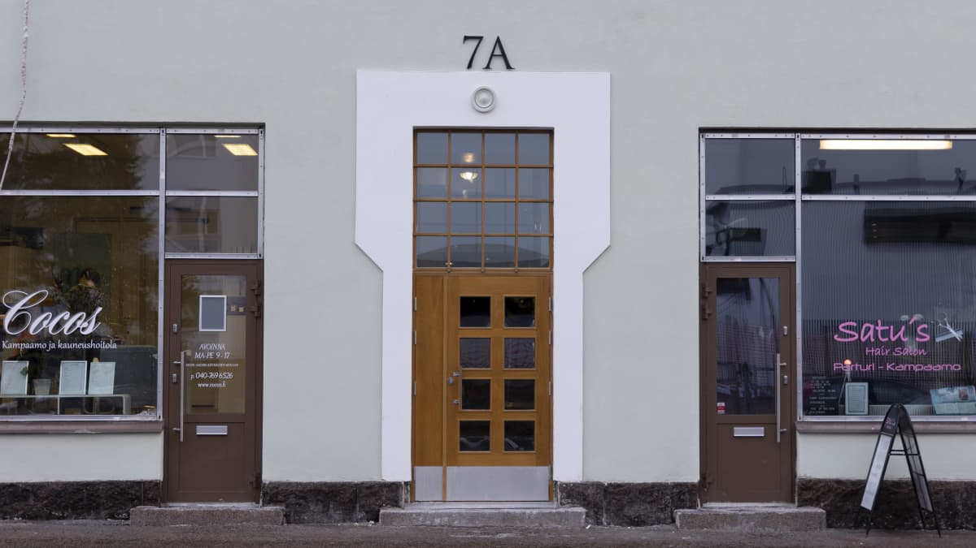
Wallion talo sijaitsee Haminan ydinkeskustassa Lipputornin lähellä. Kuva: Jasmina Kauta / Yle

Kymenlaakson kulttuuriympäristöpalkinto Nutikka on myönnetty haminalaiselle Wallion talolle.
Nutikka-palkinto jaetaan joka toinen vuosi. Palkinnolla halutaan tuoda esille ympäristömme kauneus- ja historiallisia arvoja. Se voidaan myöntää yksityishenkilölle, yhteisölle, yritykselle, kunnalle tai kaupungille.
Palkinnon valitsi Kymenlaakson ympäristöpoliittinen neuvottelukunta Nutikka Kaakkois-Suomen ELY-keskuksen, Kymenlaakson liiton ja Kymenlaakson museon muodostaman työryhmän esityksen perusteella.
Virallisesti palkinnon saaja on asunto-osakeyhtiö Wallio Haminassa. Palkinto myönnettiin Wallion talolle, koska rakennuksen alkuperä ja kulttuuriarvo on tuotu esiin vuonna 2021 tehdyssä saneerauksessa.
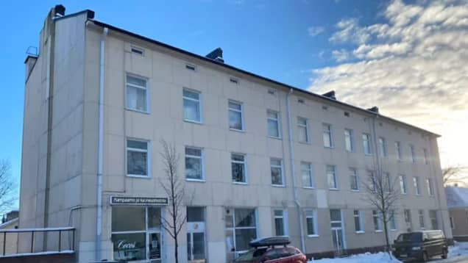
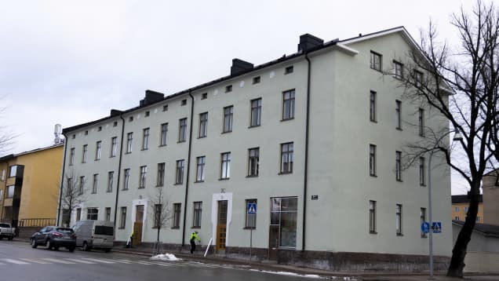
Wallion talo oli vuosikymmeniä vaatimattomassa, alati ränsistyvässä ulkoasussa. Viime vuonna sen kauneus tuotiin jälleen esiin.
Nykyisin Wallion talona ja aikoinaan Kuokan talona tunnettu talo edustaa tyyliltään 1920-luvun klassismia. Wallion talo on Haminan ensimmäinen asuinkerrostalo.
Ennen saneerausta Wallion talon julkisivuverhouksena oli mineriittilevytys. Harmaata yleisvaikutelmaa täydensivät 1970-luvulla asennetut kaksiruutuiset ikkunat ja yksinkertaiset teräsprofiiliset lasiovet.
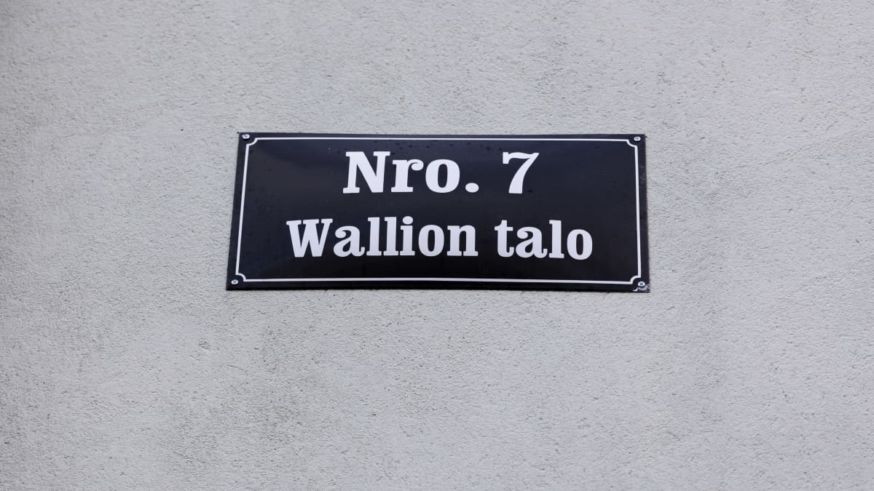
Kuva: Jasmina Kauta / Yle
Saneerauksen myötä talo sai alkuperäisen jaotuksen mukaiset ikkunat ja tammiset ulko-ovet.
Palkintoraati pitää julkisivumuutosta yhtenä Kymenlaakson tärkeimmistä kulttuuriteoista.

YLE 28.11.2021 7:1 JASMINA KAUTA

Ränsistyneiden levyjen alta kuoriutui 1920-luvun arvotalo – kaupunki hullaantui rakennuksesta, jonka kauneus oli piilossa vuosikymmeniä
Kun rakennustelineet poistettiin haminalaisen kerrostalon ympäriltä, kaupunkilaiset huokasivat ihastuksesta. Vuosikymmeniä ränsistynyt liki satavuotias talo on jälleen alkuperäisessä hohdossaan.
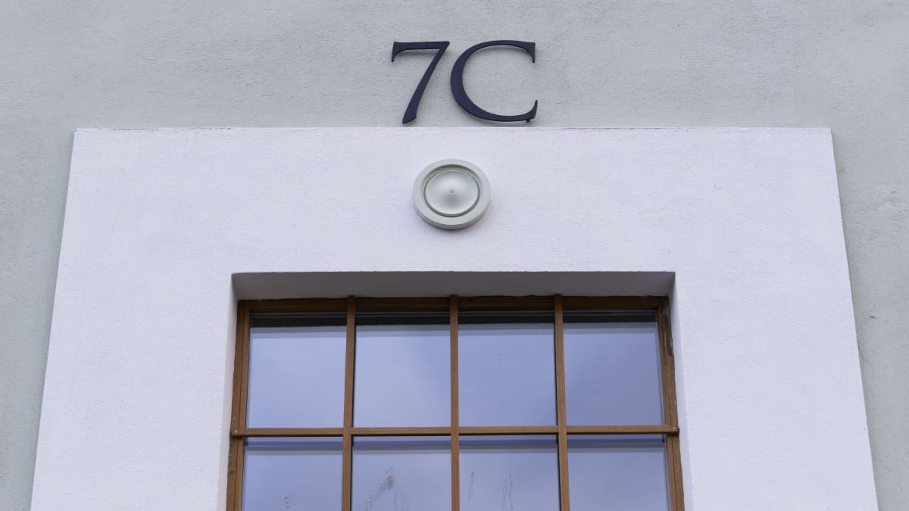
Haminan torin tuntumassa sijaitsevan Wallion talon julkisivuremontin lopputulos riemastutti kaupunkilaiset. Kuva: Jasmina Kauta / Yle
Jokin on muuttunut pienen satamakaupungin katukuvassa.
Keväästä asti rakennustelineiden ja hupun suojassa ollut asuinkerrostalo on nyt paljastettu, eikä se näytä enää lainkaan siltä, miltä se näytti vielä vuosi sitten. Ja se on haminalaisten mielestä paras uutinen hetkeen.
Haminan keskustassa, osoitteessa Satamakatu 7, sijaitsevan Wallion talon julkisivuremontti on viimeistelyä vaille valmis.
Remonttisuojan alta esiin tuli arvokkaan näköinen 1920-luvun rakennus, jonka saneerauksessa otettiin mallia alkuperäisistä piirustuksista.
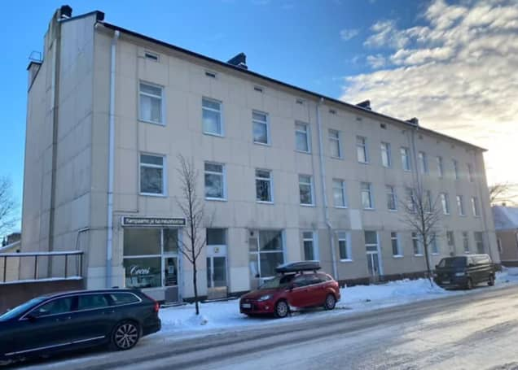
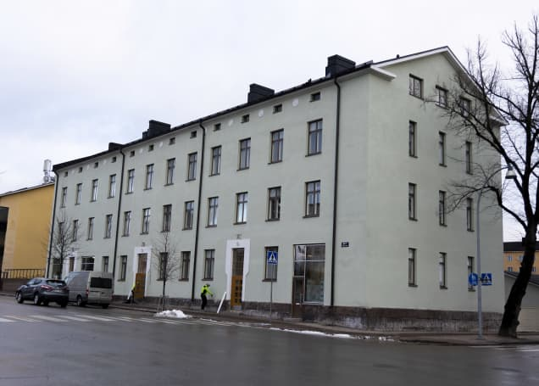
Wallion talo Haminassa oli ennen remonttia lohduttomassa kunnossa. Nyt sitä voi taas ihailla. (Ensimmäinen kuva: Suomen Laatusaneeraus)

Rakennusta ei ollut tunnistaa
Kun rakennus kuorittiin telineiden alta, siitä jaettiin kuvia Facebookin Hamina-ryhmässä.
Kommenttiosio täyttyi ylistävistä ja ihailevista kommenteista. Eräs kommentoija kertoi talosta myös oman muistonsa:
– Sain tilaisuuden vierailla talossa 1960-luvulla, kun lyseon ruotsin kielen opettaja antoi minulle asuntonsa avaimet pyytäen noutamaan sieltä keittiön pöydälle unohtamansa savukeaskin.
Jotkut eivät osanneet edes hahmottaa, missä päin Haminaa voi olla niin kaunis talo. Kun sijainti selvisi, mieleen muistui myös sen entinen ulkoasu.
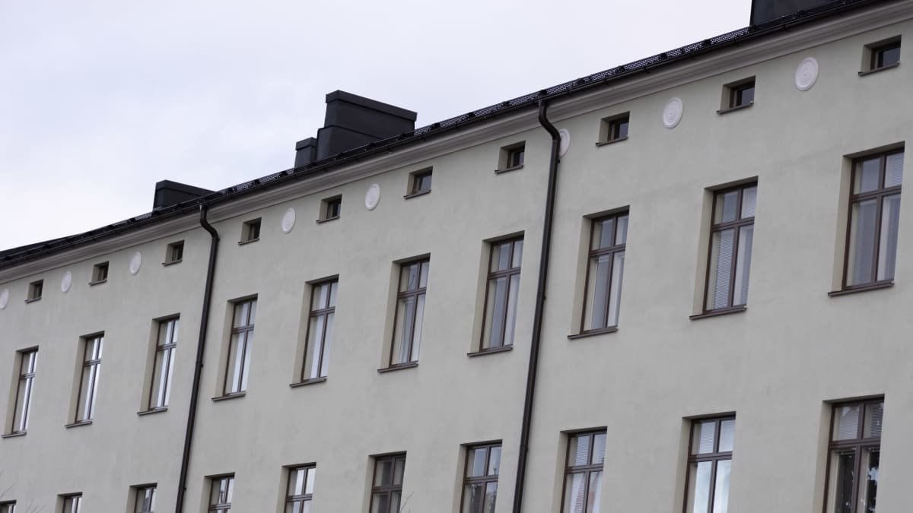
Talon ikkunat on palautettu neliosaisiksi. Ne korvattiin kaksiosaisilla, yksinkertaisemmilla ikkunoilla jo 1970-luvulla. Kuva: Jasmina Kauta / Yle
Talo saattaa olla Haminan vanhin asuinkerrostalo. Virolahtelainen Aleksanteri Kuokka rakennutti sen vuonna 1929. Rakennus kantoi nimeä Kuokan talo rakennuttajan kuolemaan saakka – eli vain kaksi vuotta.
Uudeksi nimeksi tuli Wallion talo asunto-osakeyhtiön nimen mukaan.
Yksi ongelma hienossa kerrostalossa oli. Vanha kaksikerroksinen rappaus ja maalit eivät pysyneet puoli metriä paksun tiiliseinän pinnassa.
Wallion talo seisoi Haminan keskustassa läpi talvi- ja jatkosodan pommitusten ja selvisi kolhuilla. Perimätiedon mukaan taloon osui myös pommi, joka osoittautui suutariksi. Kuva: Jasmina Kauta / Yle
1960-luvulle tultaessa Haminan kaupunki oli tehnyt jo useita kehotuksia talon julkisivun ehostamisesta.
Lopulta vuonna 1963 talo verhottiin mineriittilevytyksellä, joka peitti rakennuksen vuosikymmenten ajan ja ränsistyi hetki hetkeltä enemmän.

Vuosikymmenen projekti
Taloyhtiön hallituksen puheenjohtaja Marika Hartikainen kertoo, että Wallion talon julkisivusaneeraus on ollut hänen toivelistallaan hänen puheenjohtajuutensa alusta eli vuodesta 2005 asti. Projektiin meni suunnitteluineen ainakin 10 vuotta.
Haminan kaupunki ei ole puuttunut talon julkisivuun mineriittilevytyksen jälkeen. Hartikainen työskentelee Haminan kaupungin rakennusvalvonnassa valvontainsinöörinä, mutta julkisivuremontti on yksityiselämän projekti.
– Jos taloon olisi tullut kehotus parantaa julkisivua, se olisi tullut juuri minulta!
Hän talon asunnon omistajana tiesi, ettei julkisivuun ollut varaa ennen vesi- ja viemäritöiden velkojen maksamista.
Kun velat saatiin maksettua, seuraava pakollinen projekti oli julkisivu.
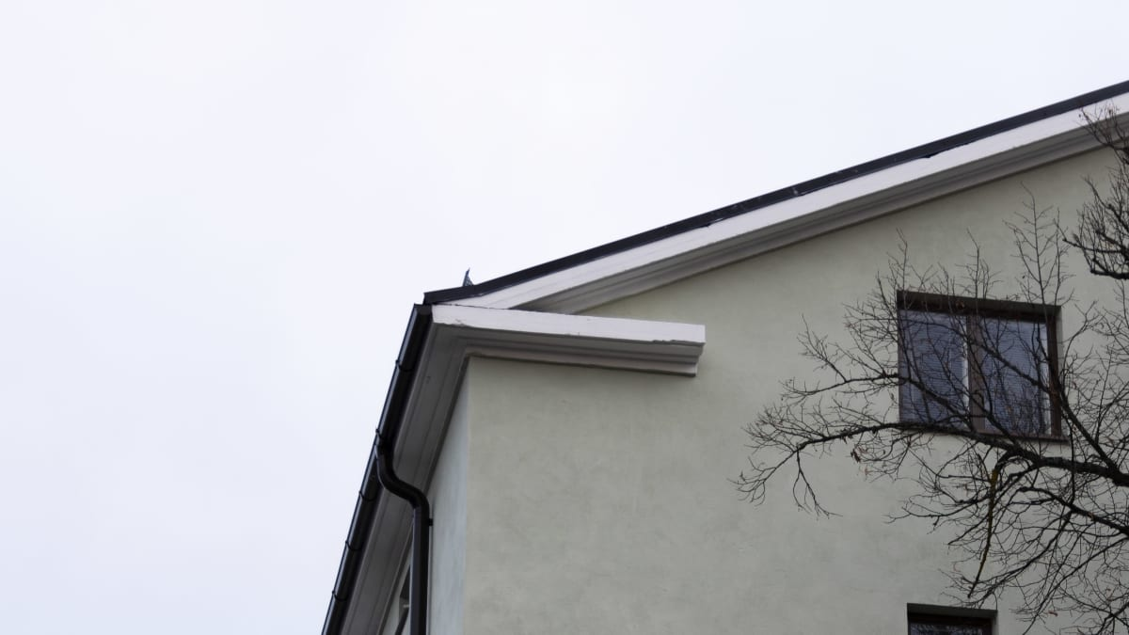
Marika Hartikainen ei paljasta remontin hintaa, mutta se on hänen mukaansa "joidenkin mielestä kallis ja joidenkin mielestä sopiva". Kuva: Jasmina Kauta / Yle
Työn suunnitteli ja valvoi kymenlaaksolainen rakennusmestari Jari Harju.
Uuden julkisivurappauksen ja seinien tasoittamisen lisäksi Wallion talossa vaihdettiin ikkunat ja uusittiin katto. Ulko-oviksi vaihdettiin tammiset, jykevät ovet. Viimeisen silauksen antavat uudet kyltit.
Uusi rappaus on kolminkertainen, ja sen pohjalla on verkko. Nyt sen pitäisi kestää.

Pohjoismaista klassismia
Viipurilaisen arkkitehti Jalmari Lankisen suunnittelema Wallion talo on pohjoismaisen klassismin tyylisuunnan mukainen.
Nykyinen pääväri, haalea vihreä, on valikoitu perinnevärien mukaan. Vanhoista valokuvista näkee selvästi, että ovenpielet olivat alkujaankin valkoiset.
Talossa oli vuosikymmeniä yksinkertaisemmat ovet ja ikkunat. Nyt ne on palautettu talon arvolle sopiviksi. Kuva: Jasmina Kauta / Yle
Talon alkuperäisestä väristä Hartikaisella ei ole tietoa. Levytyksen alta paljastui kuitenkin vanha rappaus, joka paljasti talon väreinä olleen ainakin rusehtavan punainen ja vaaleanruskea – ja löytyi sieltä vähän vaaleanpunaistakin.
Vihreä valittiin muuttuneen kaupunkikuvan vuoksi. Rakennukset ympärillä ovat tänä päivänä väritykseltään juuri sitä, mitä vanha rappaus paljasti. Nyt vihreä talo erottuu kaupunkikuvasta edukseen.
Hartikainen on itsekin tyytyväinen lopputulokseen, mutta kaupunkilaisten riemukas reaktio on ollut positiivinen yllätys. Kaupunkilaisten ihastus luo toivoa rakennusten hyvästä huolenpidosta – ihan Hartikaisen ammatinkin puolesta.
– Olisi hienoa, jos rakennuksille olisi huoltosuunnitelmat samalla tavalla kuin esimerkiksi autoille on vuosihuollot. Sillä tavalla voisi jo vähän ennakoida sitä, mitä on tulossa.

